**تكليف تراخيص المشاع الابداعي**

**الاسم:** جورج وجية البير

**القسم العلمي:** اعداد معلم حاسب الي

**السكشن:** 2

1**- الجبر وعلم المثلثات من منصة openstax :**



**نوع التراخيص** : CC BY

**تفسير الرخصة** : يعد ترخيص Creative Commons Attribution (CC BY) يمكّن هذا الترخيص إعادة المستخدمين من توزيع المواد وإعادة مزجها وتكييفها والبناء عليها بأي وسيلة أو تنسيق، طالما يتم الإسناد إلى منشئ المحتوى. يسمح الترخيص بالاستخدام التجاري. يتضمن CC BY العناصر التالية:

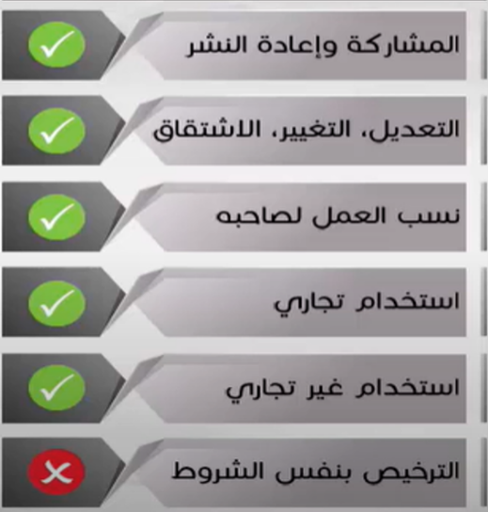

(BY) : يجب أن يتم الإشارة إلى المؤلف الأصلي.

2- **الجيولوجيا التاريخية من منصة wikibooks :**



**نوع التراخيص** : CC-BY-SA

**تفسير الرخصة** : ترخيص Creative Commons Attribution-ShareAlike (CC BY-SA) هو ترخيص مفتوح يسمح بإعادة استخدام وتوزيع الأعمال الإبداعية مع الإشارة إلى المؤلف الأصلي وبمشاركة أي أعمال مشتقة بنفس ترخيص CC BY-SA.

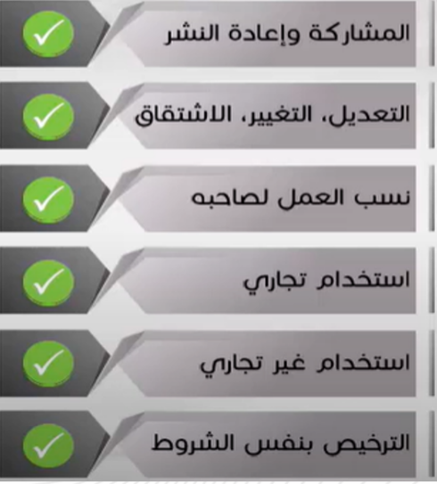 (BY): يجب أن يتم الإشارة إلى المؤلف الأصلي بالطريقة التي تحددها المؤلف عند إعادة استخدام العمل.

(SA) : هذه السمة تلزم من يستخدم العمل أو يعدله بأن يرخص بأي أعمال مشتقة بنفس ترخيص CC BY-SA. بمعنى آخر، يجب أن تُرخص الأعمال المشتقة بنفس الترخيص للسماح بالمشاركة والإبداع المشترك.

3- **نظم المعلومات الصحية من منصة OER Commons :**



**نوع التراخيص** : CC BY-NC

**تفسير الرخصة** : ترخيص Creative Commons Attribution-NonCommercial (CC BY-NC) هو ترخيص مفتوح يُستخدم للسماح بمشاركة واستخدام الأعمال الإبداعية بشكل مجاني وبدون غرض تجاري.

(BY): يجب أن يتم الإشارة إلى المؤلف الأصلي بالطريقة التي تحددها المؤلف عند إعادة استخدام العمل.

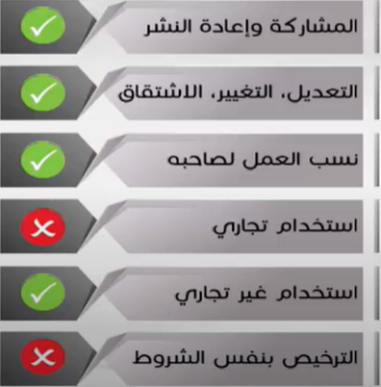(NC) : يمنع استخدام العمل لأغراض تجارية.

4- **كتابة ملخص تنفيذي من منصة OER Commons :**



**نوع التراخيص** : CC-BY-ND

**تفسير الرخصة** : ترخيص Creative Commons Attribution-NoDerivatives (CC BY-ND) هو ترخيص مفتوح يسمح بإعادة استخدام وتوزيع الأعمال الإبداعية بشكل مجاني مع الإشارة إلى المؤلف الأصلي ولكن دون السماح بأي تعديل أو إنشاء أعمال مشتقة من العمل.

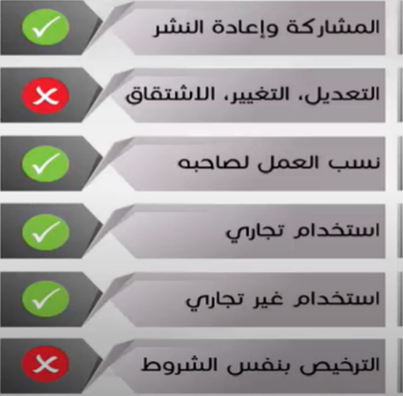 (BY): يجب أن يتم الإشارة إلى المؤلف الأصلي بالطريقة التي تحددها المؤلف عند إعادة استخدام العمل.

(ND) : تحت هذا الترخيص، لا يُسمح بتعديل العمل أو إنشاء أعمال مشتقة منه. يجب الاحتفاظ بالعمل بحالته الأصلية دون تغيير.

5- **تاريخ الأرض من منصة OER Commons :**

**نوع التراخيص** : CC BY-NC-ND

**تفسير الرخصة** : ترخيص Creative Commons Attribution-NonCommercial-NoDerivatives (CC BY-NC-ND) هو ترخيص مفتوح يُستخدم لحماية حقوق المؤلف والحفاظ على العمل بحالته الأصلية دون تغييرات أو استخدامه لأغراض تجارية.

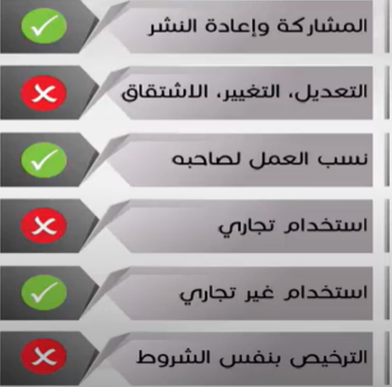 (BY): يجب أن يتم الإشارة إلى المؤلف الأصلي بالطريقة التي تحددها المؤلف عند إعادة استخدام العمل.

(NC) : يمنع استخدام العمل لأغراض تجارية.

(ND) : يُمنع تعديل أو إنشاء أعمال مشتقة من العمل المرخص به. يجب الاحتفاظ بالعمل بحالته الأصلية دون تغيير.